Логопедическое пособие своими руками
Логопедическая ромашка
Автоматизация звука (р)
Цель:
Автоматизация звука (Р) в слогах со стечением согласных;
Отработка произношения звука (Р) в прямых и обратных слогах;
Отработка навыка в определении первого звука в словах;
Закрепление звукоподражания для произношения звука (Р)

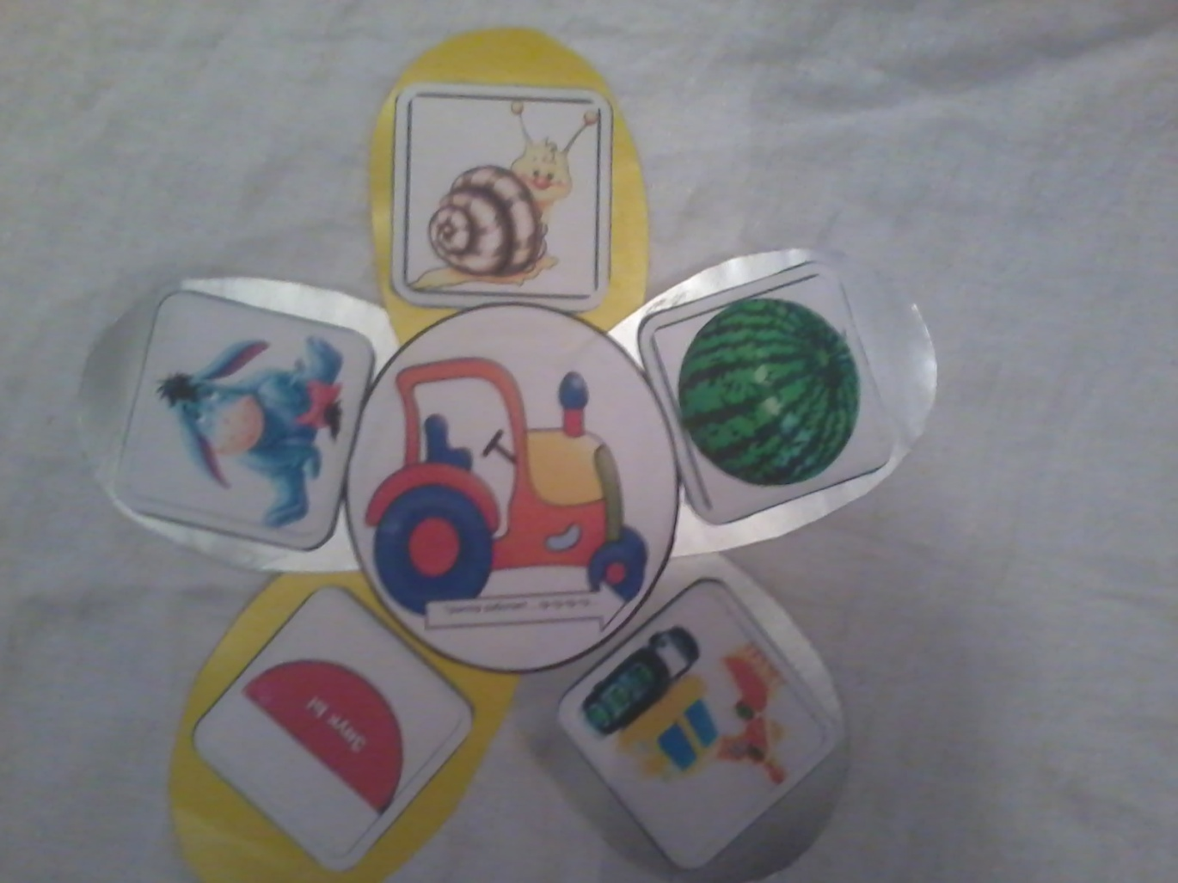
Тра…трэ…тры…тро..тру… атр…этр…ытр…отр…утр..
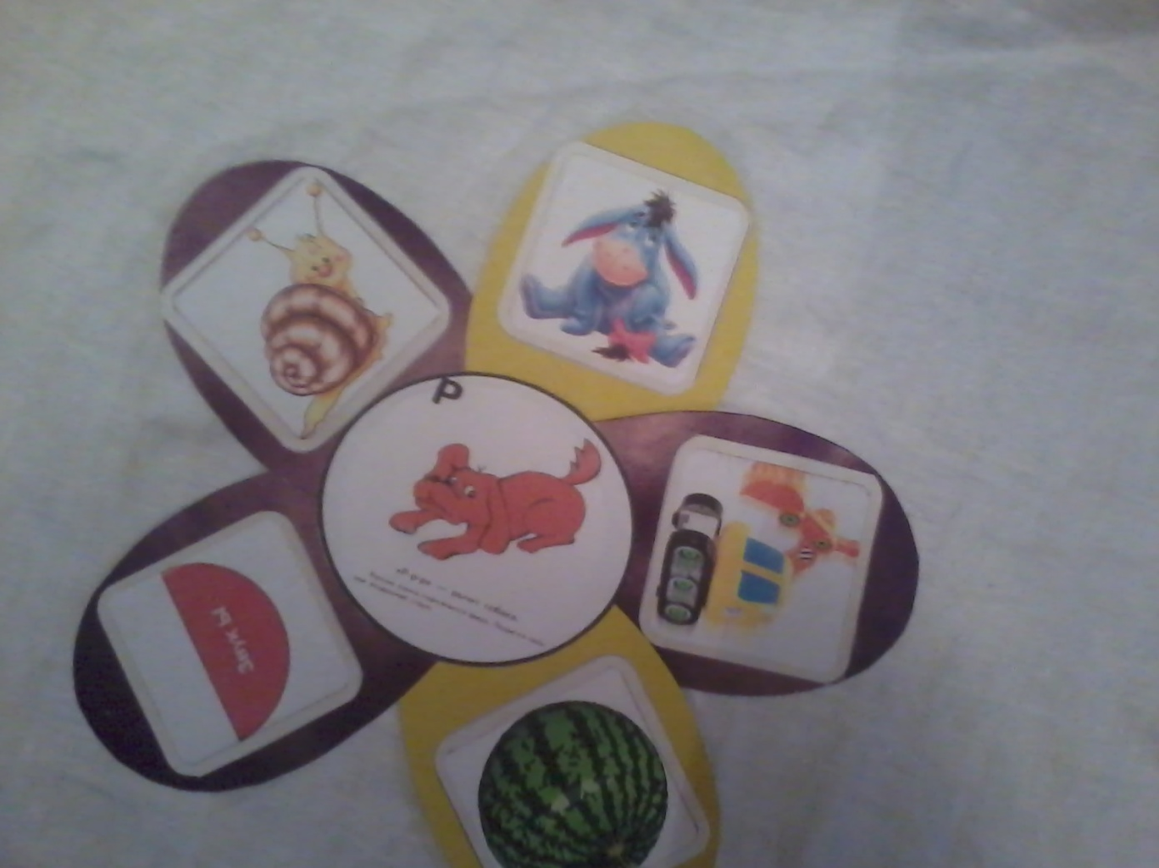
Ррра..ррры…ррру…ррро…рррэ… аррр..ыррр…уррр….оррр…эрррр
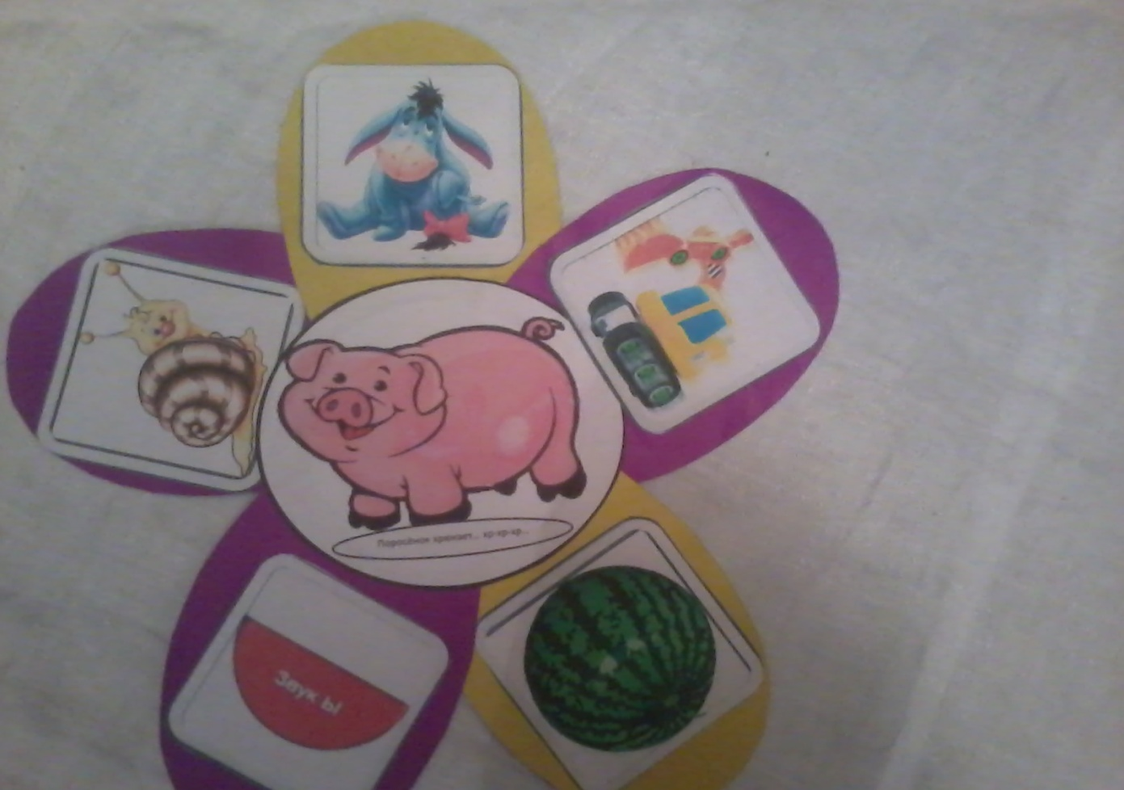
Хра…хры..хру…хро…хрэ.. ахр…ыхр…ухр…охр…эхр…
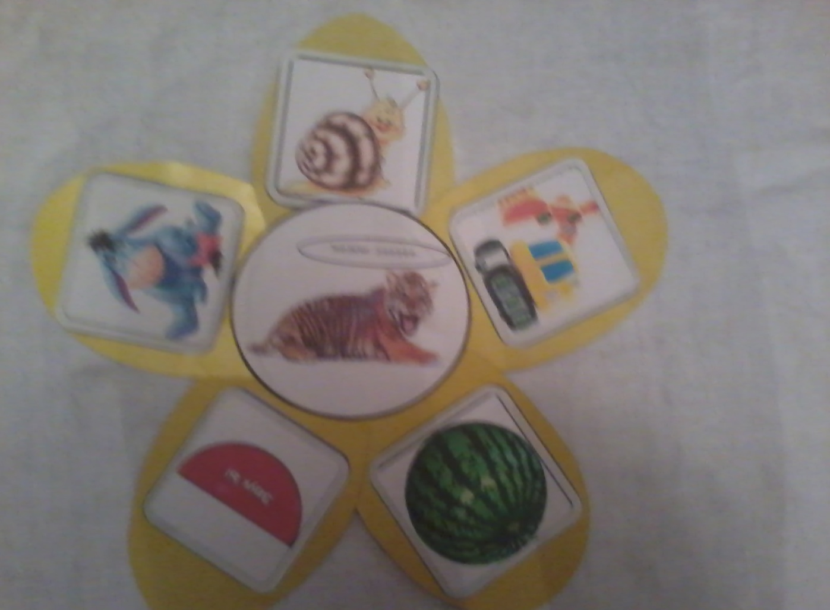
Ррра…ррры…ррро…ррру…рррэ… аррр..ыррр…уррр….оррр…эрррр
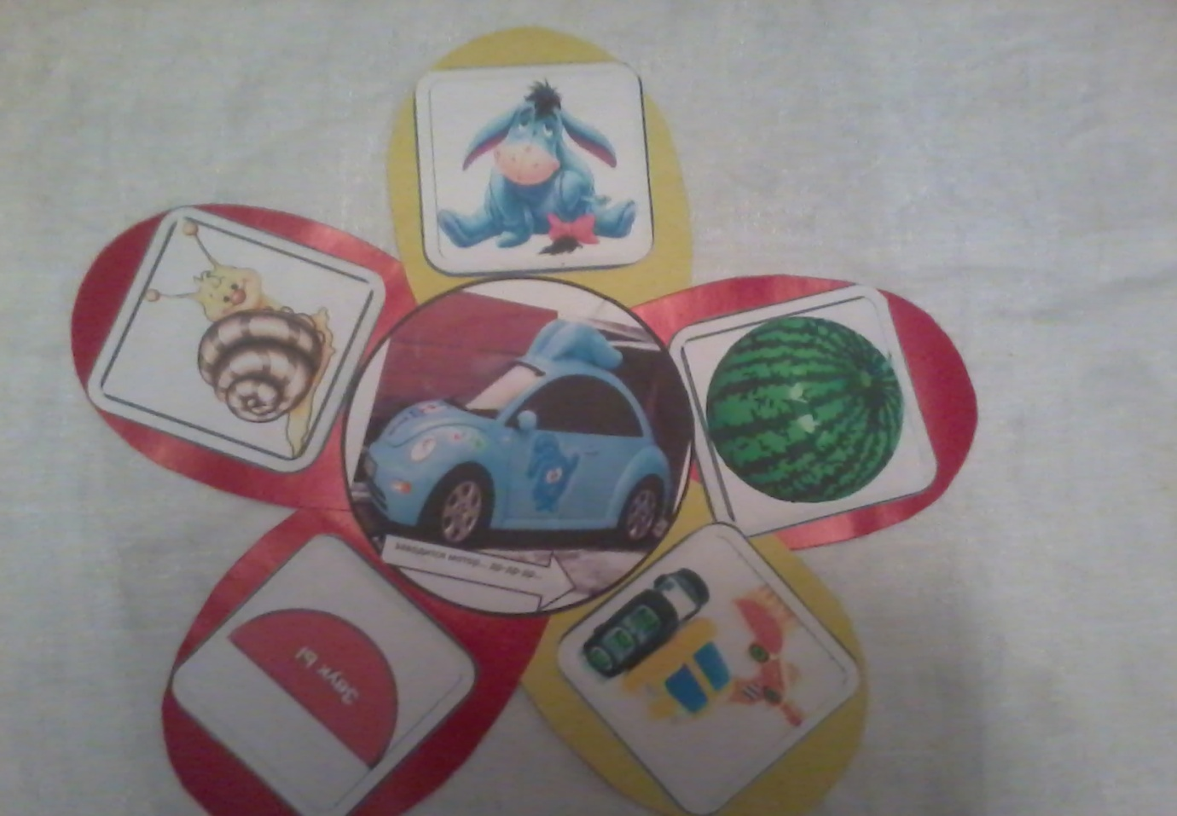
Дра…дрэ…дры…дру…дро… адр….эдр…ыдр…удр…одр…
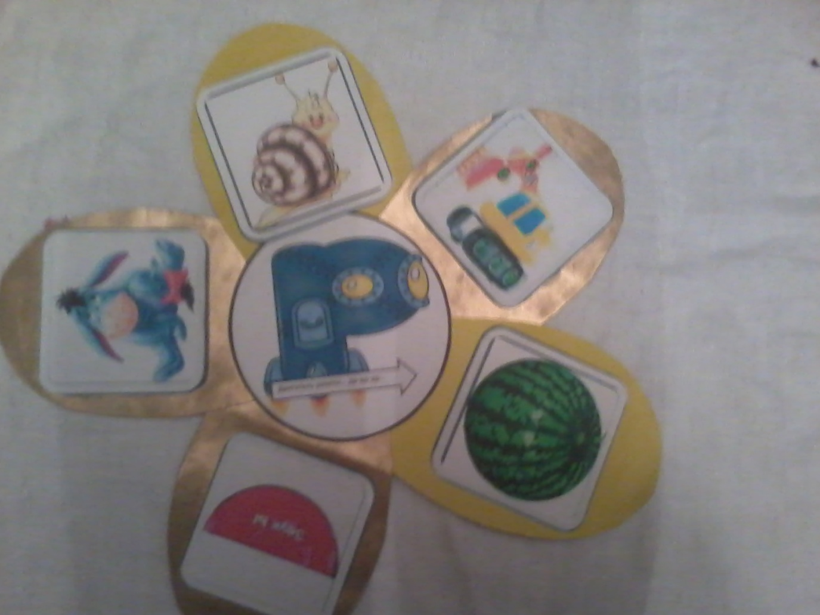
Дра…дрэ…дры…дру…дро… адр….эдр…ыдр…удр…одр…

